Nama : Meiysa Rifka Amelia

Nim : 09010182327017

Kelas : MI 3A

OSPF DYNAMIC ROUTING

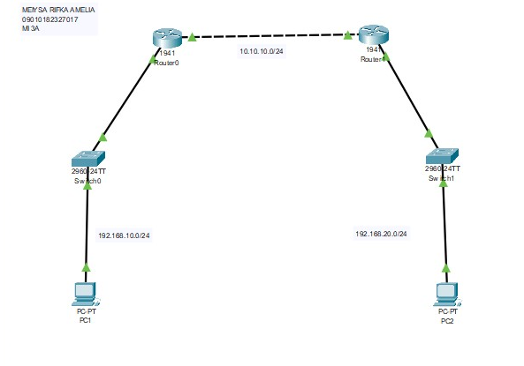

•

Buat Pengalamat di PC

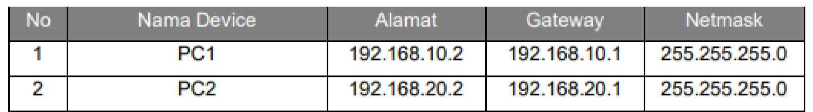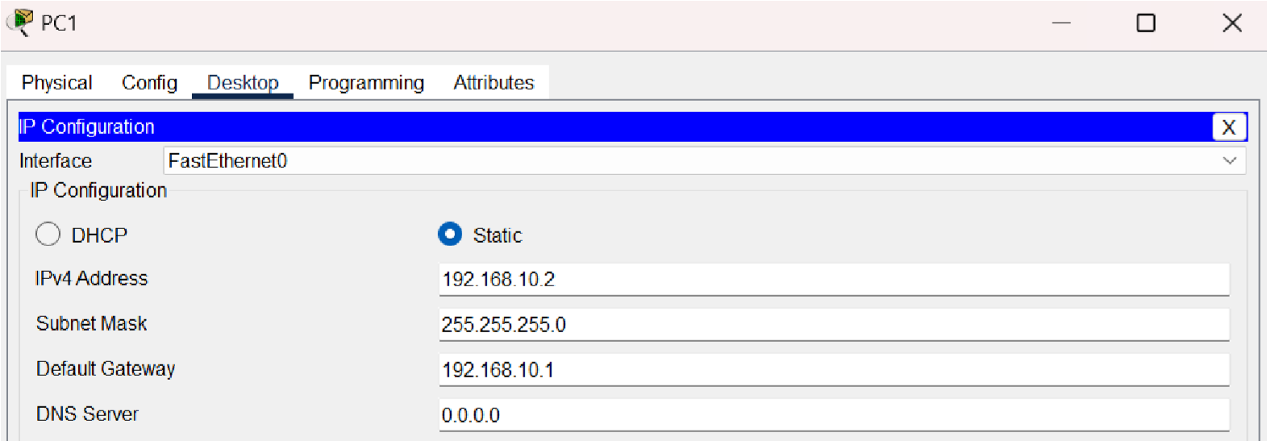

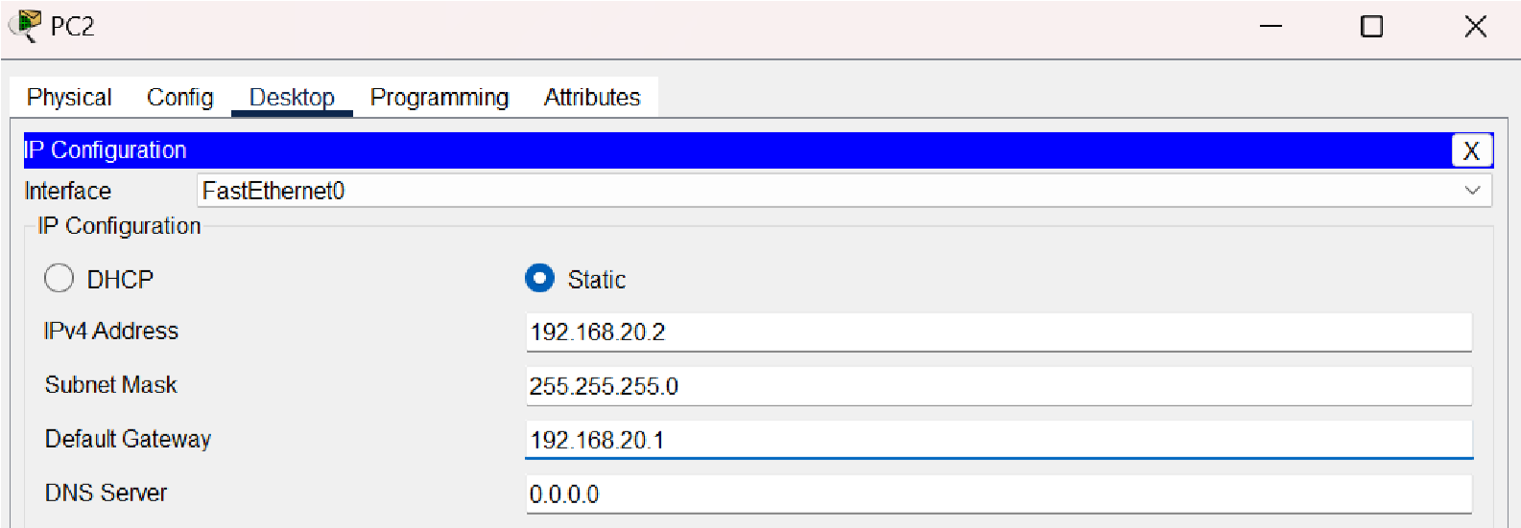

ROUTER 0

* Konfigurasi IP address pada router0

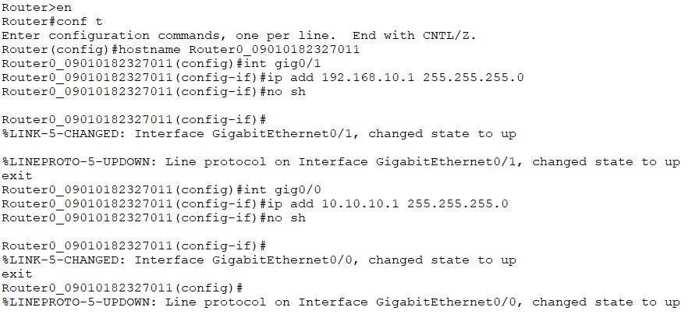

* Konfigurasi Routing OSPF pada router0

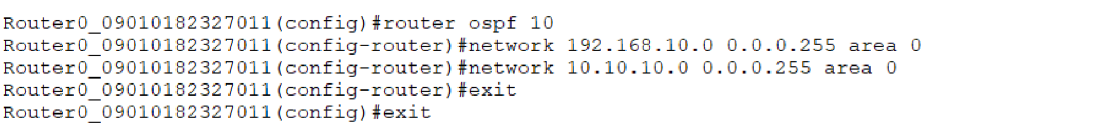

* Hasil show ip route pada router0

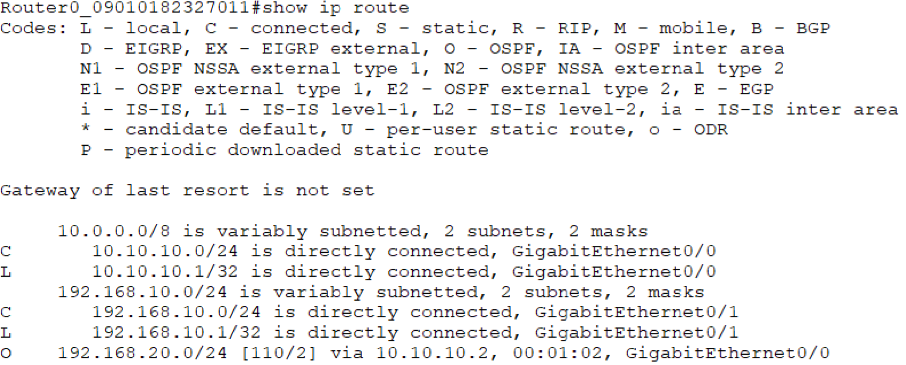

ROUTER 1

* Konfigurasi IP address pada router1

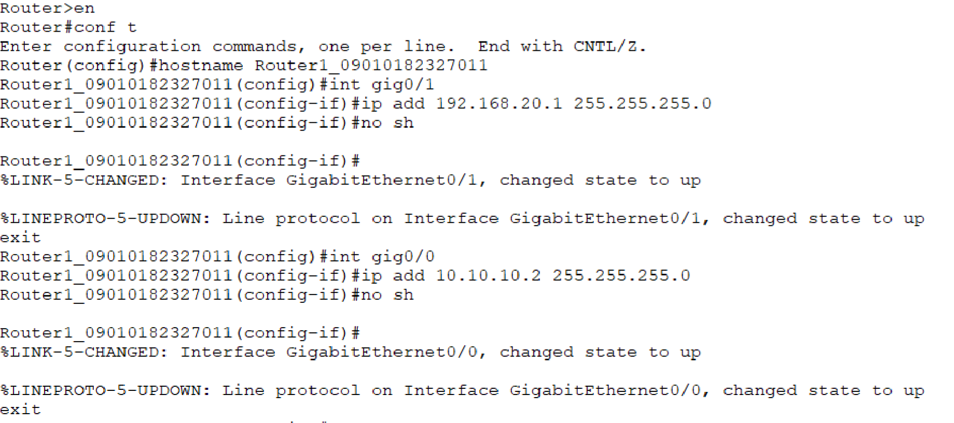

* Konfigurasi Routing OSPF pada router1

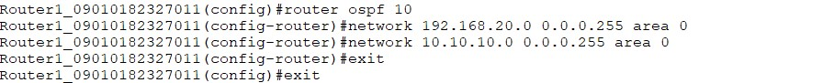

* Hasil show ip route pada router1

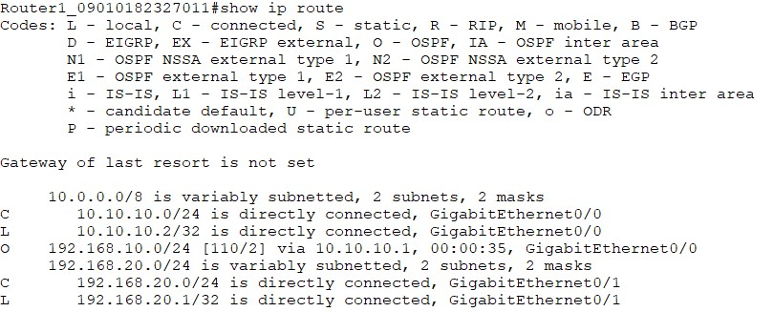

* Ping ke masing-masing PC untuk memeriksa koneksi

PC 1

→

PC 2

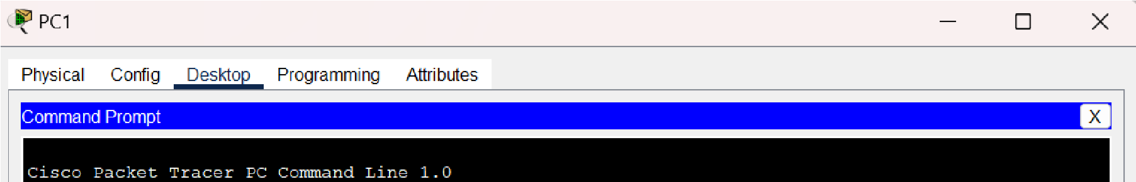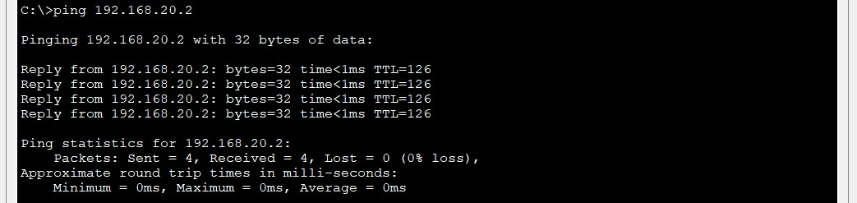

PC 2 → PC 1

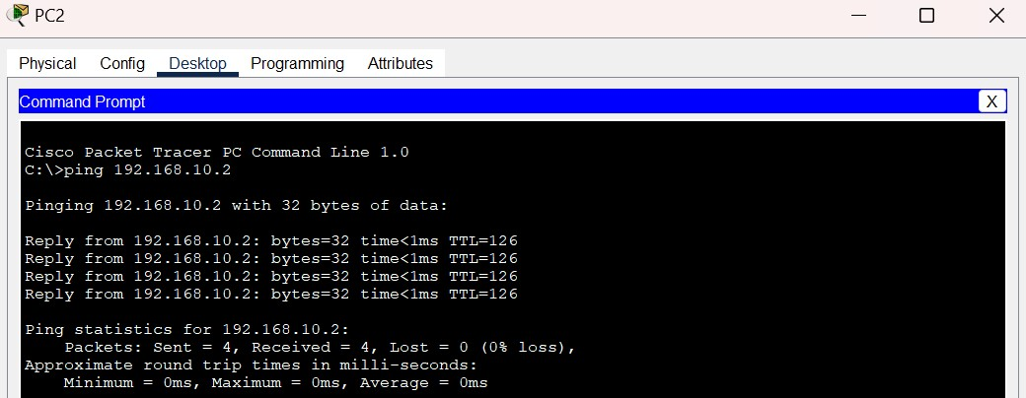

Hasil Praktikum

1. Konfigurasi Jaringan:
   * Router dan PC berhasil dikonfigurasi sesuai topologi.
   * Protokol OSPF dan BGP berhasil diaktifkan dan berfungsi dengan baik.
2. Tabel Routing:
   * Pada router OSPF: Rute antar subnet terdeteksi dalam tabel routing.
   * Pada router BGP: Rute antar domain atau Autonomous System (AS) terlihat dengan metrik dan aturan yang sesuai.
3. Pengujian Konektivitas:
   * Perintah *ping* antar perangkat menunjukkan respon positif tanpa adanya *packet loss*.
   * Komunikasi antar perangkat dalam jaringan internal maupun eksternal (antar AS) dapat dilakukan.

Analisis

1. Efektivitas OSPF:
   * OSPF memetakan jaringan internal secara efisien melalui *link-state advertisement* (LSA).
   * Konvergensi rute berjalan cepat ketika terjadi perubahan dalam jaringan.
2. Keunggulan BGP:
   * BGP digunakan untuk pertukaran informasi routing antar AS.
   * Dapat diimplementasikan kebijakan seperti memilih jalur berdasarkan *AS-path* atau *local preference*.
3. Masalah yang Mungkin Terjadi:
   * Kegagalan konfigurasi pada *area ID* OSPF dapat menghambat komunikasi antar router.
   * Dalam BGP, jika sesi *peer* tidak aktif (misalnya IP address salah), maka pertukaran rute tidak terjadi.
4. Optimisasi:
   * Penggunaan BGP *route policy* meningkatkan kontrol terhadap rute masuk dan keluar.
   * Pada OSPF, segmentasi jaringan dengan *area* membantu mengurangi beban pada router.

Kesimpulan

1. Tujuan konfigurasi OSPF dan BGP sebagai protokol routing dinamis tercapai.
2. Koneksi antar perangkat dalam satu domain (menggunakan OSPF) maupun antar domain (menggunakan BGP) berjalan dengan baik.
3. OSPF efektif untuk jaringan internal yang membutuhkan waktu konvergensi cepat, sedangkan BGP unggul dalam pengelolaan kebijakan routing antar AS.
4. Pemahaman mendalam tentang *troubleshooting* diperlukan untuk menangani kendala seperti *peer down* pada BGP atau *misconfiguration* pada OSPF.

BGP DYNAMIC ROUTING

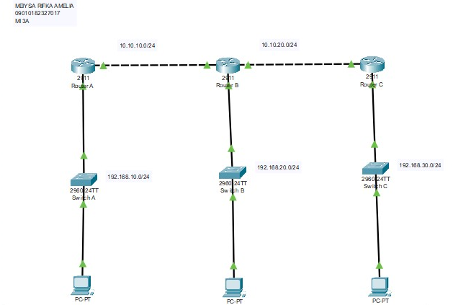

•

Buat Pengalamat

Ip Address

di PC

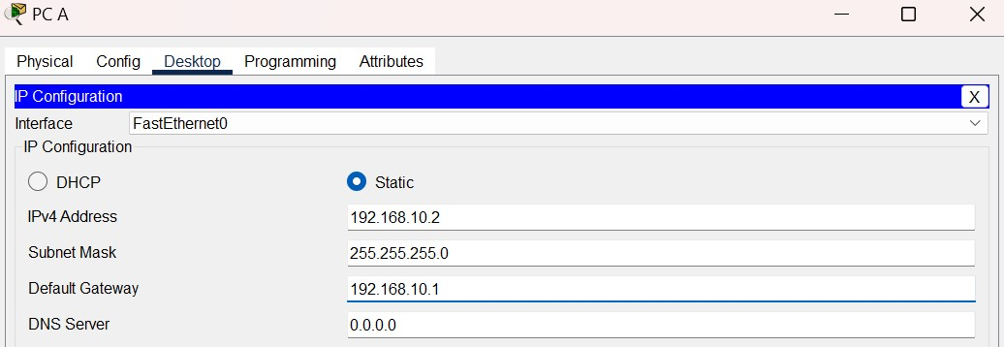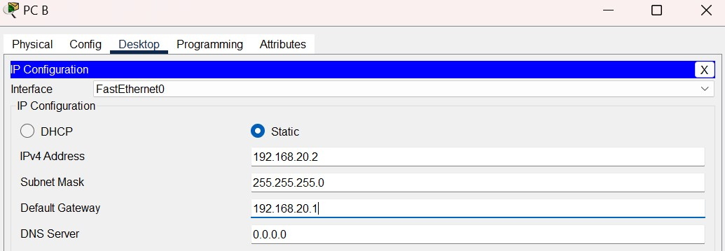

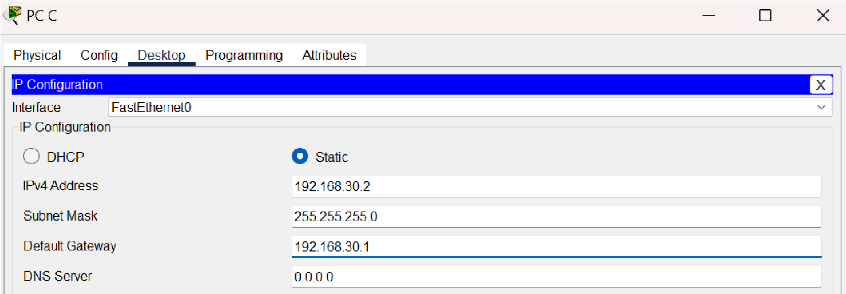

ROUTER A

* Konfigurasi IP Adress pada Router A

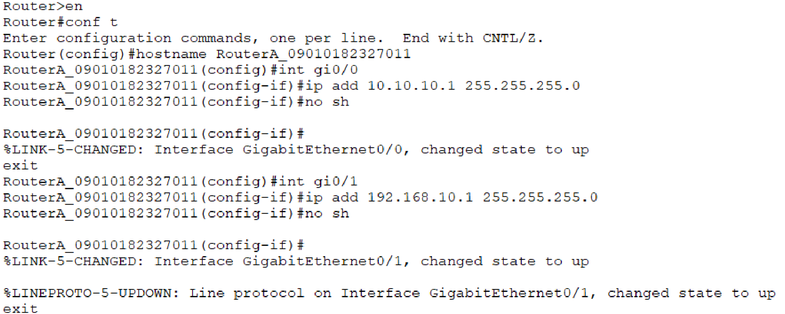

* Konfigurasi BGP pada Router A

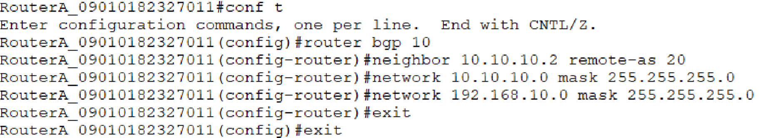

* Hasil show ip route pada Router A

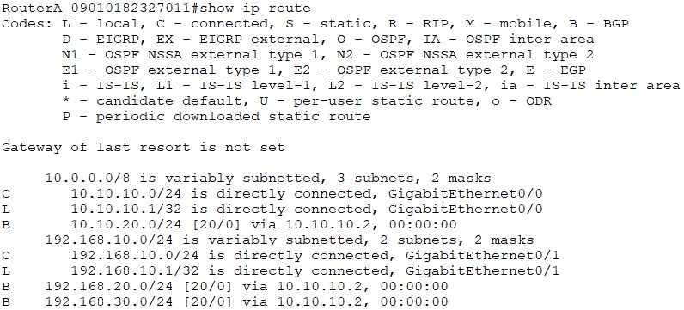

ROUTER B

* Konfigurasi IP Adress pada Router B

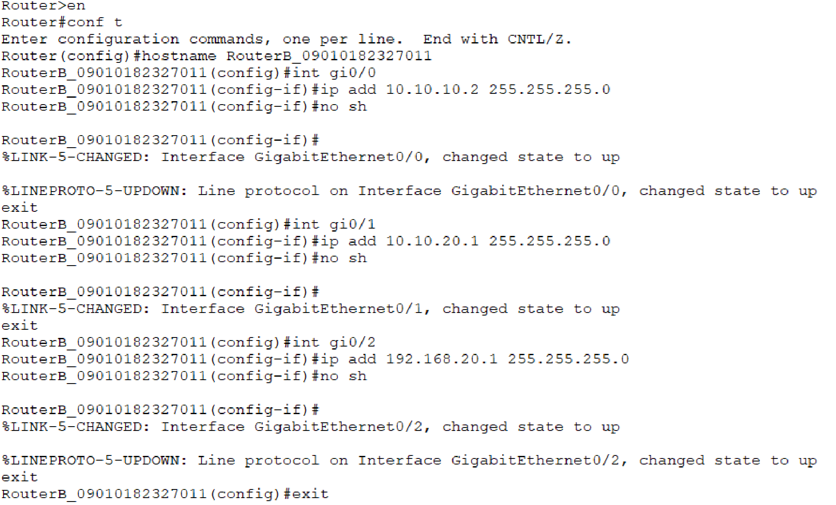

* Konfigurasi BGP pada Router B

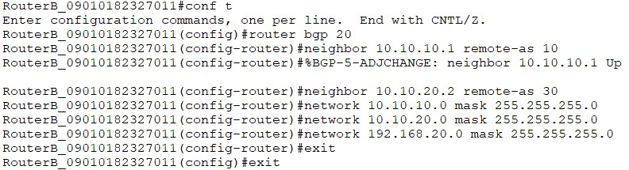

* Hasil show ip route pada Router B

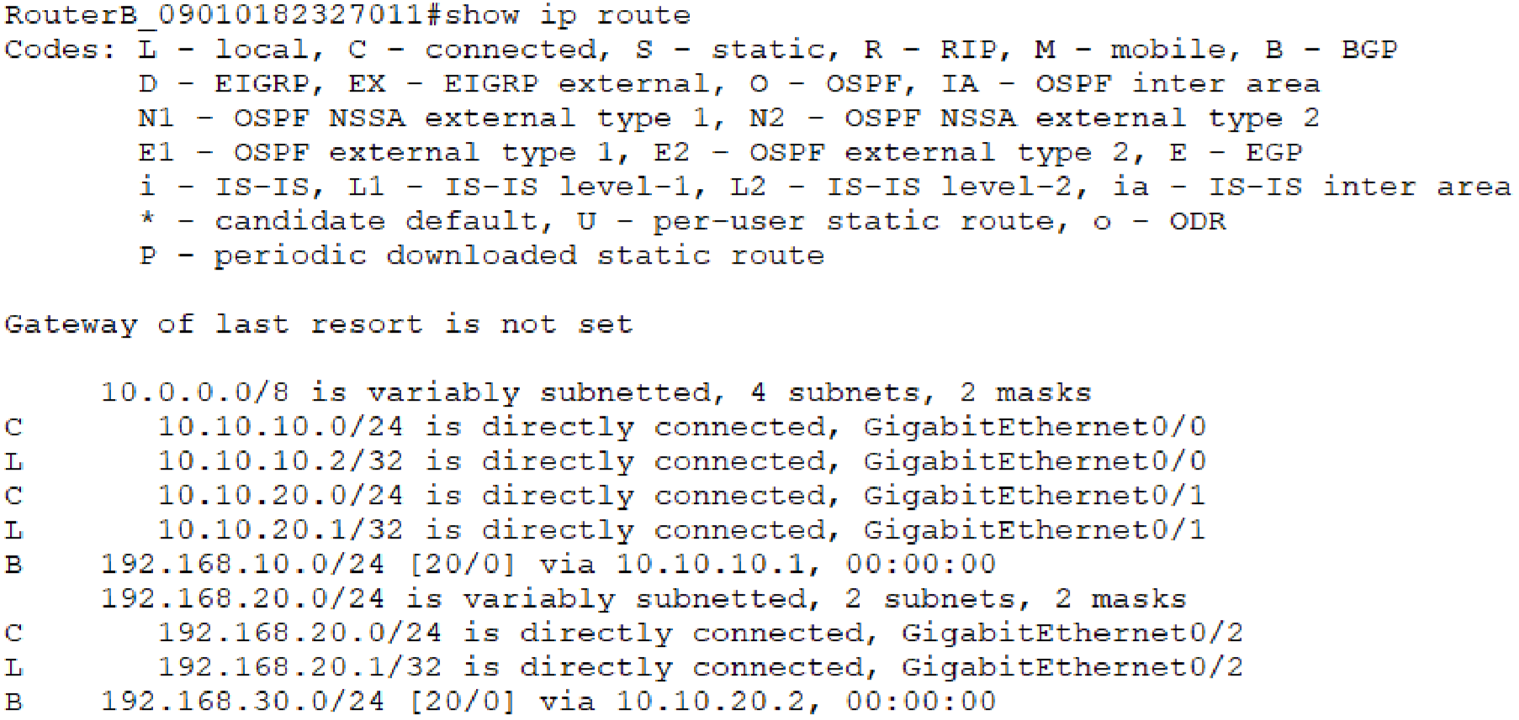

ROUTER C

* Konfigurasi IP Adress pada Router C

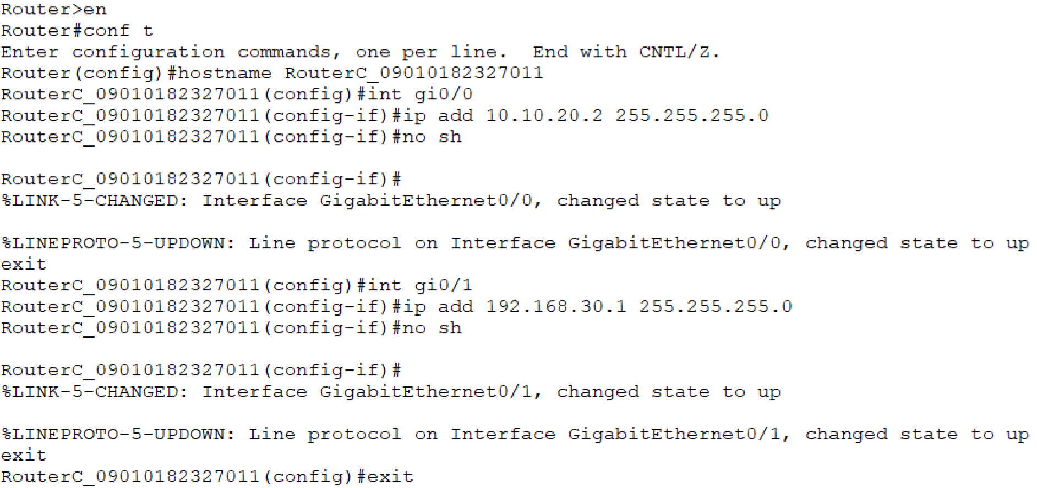

* Konfigurasi BGP pada Router C

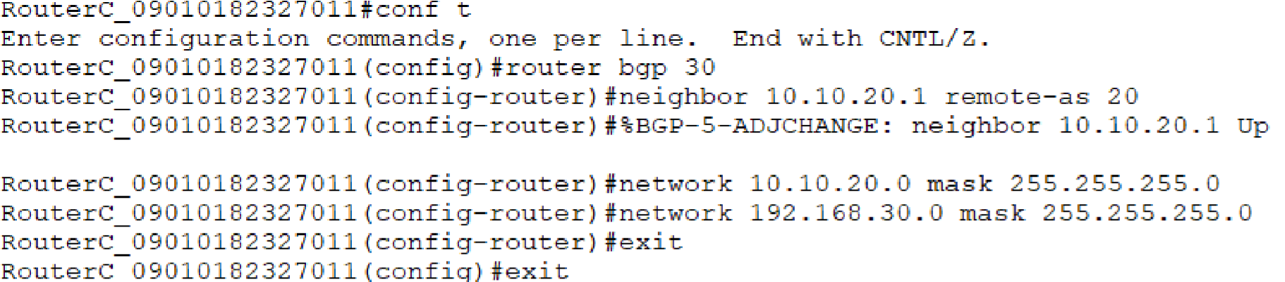

* Hasil show ip route pada Router C

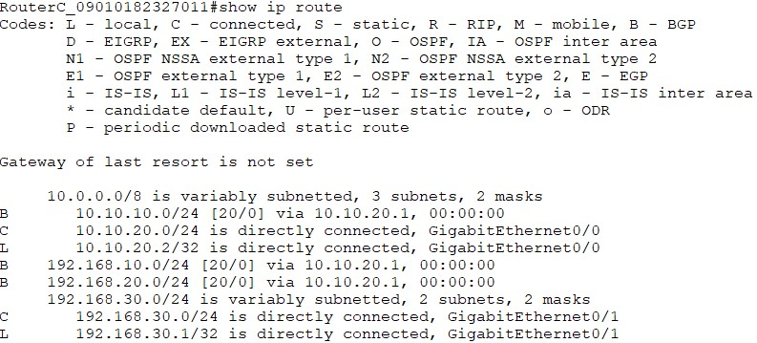

* Ping ke masing-masing PC untuk memeriksa koneksi

PC A → PC B, PC C

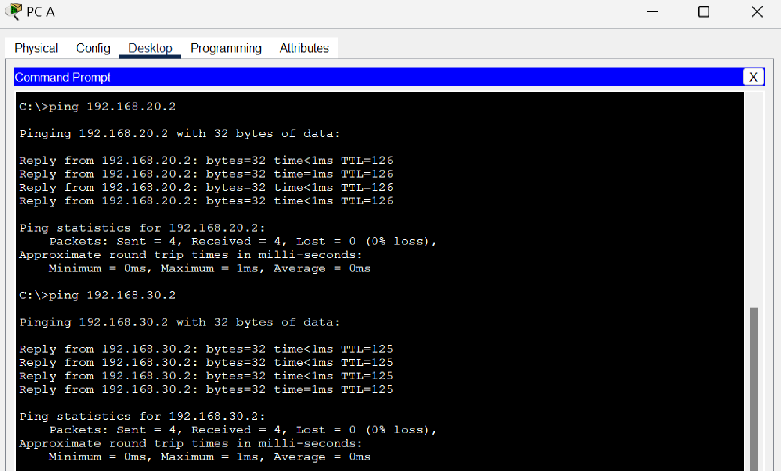

PC B → PC A, PC C

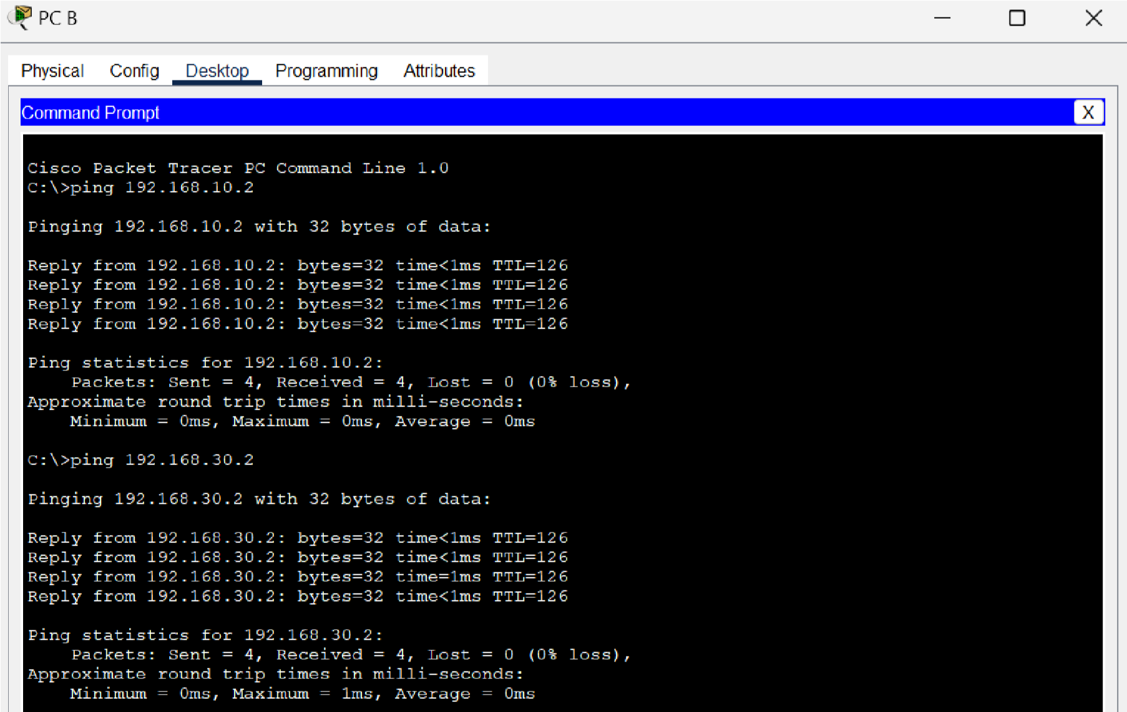

PC C → PC A, PC B

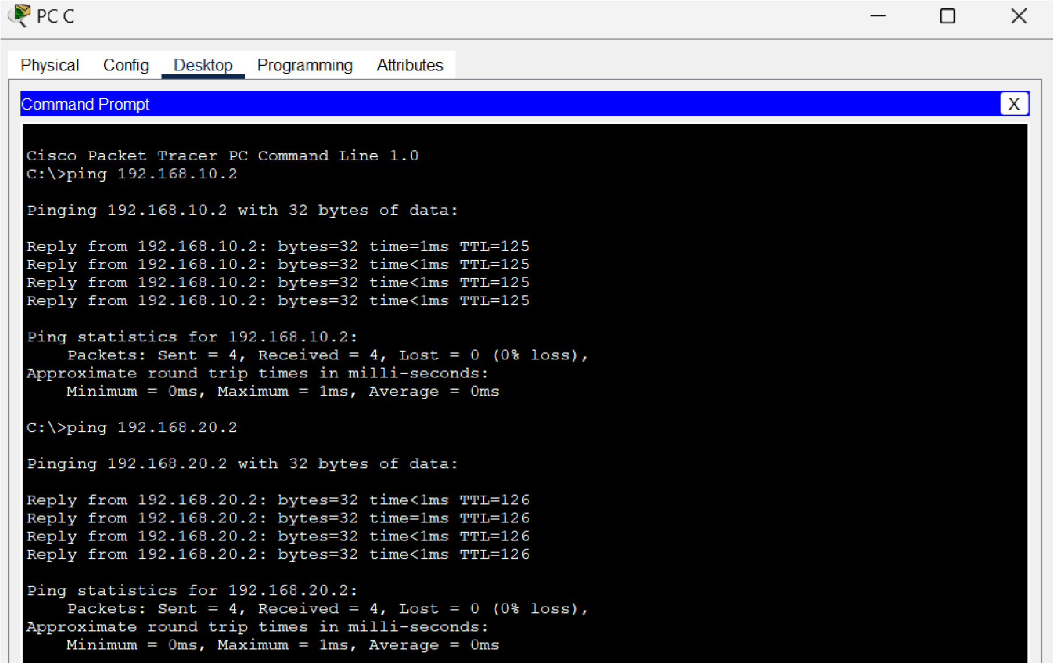

### ****Hasil Praktikum****

1. **Pengaturan IP Address:**
   * Konfigurasi IP Address dilakukan pada PC dan router (Router A, B, dan C) sesuai kebutuhan jaringan.
2. **Konfigurasi Router:**
   * **Router A:**
     + Konfigurasi IP Address.
     + Implementasi BGP dengan menambahkan command tertentu.
     + Verifikasi melalui perintah show ip route.
   * **Router B dan C:** Proses konfigurasi yang sama dilakukan dengan tujuan untuk membangun jalur dinamis melalui BGP.
3. **Pengujian Koneksi:**
   * Ping antar-PC dilakukan untuk memeriksa koneksi dari:
     + PC A ke PC B dan PC C.
     + PC B ke PC A dan PC C.
     + PC C ke PC A dan PC B.

### ****Analisis****

1. **Keberhasilan Konfigurasi:**
   * Analisis keberhasilan konfigurasi didasarkan pada hasil ping dan show ip route. Jika semua jalur berhasil diakses, konfigurasi dinyatakan berhasil.
2. **Efisiensi Routing BGP:**
   * Melalui BGP, router dapat saling bertukar informasi jalur secara dinamis. Protokol ini mengurangi kebutuhan untuk konfigurasi manual setiap jalur.
3. **Troubleshooting:**
   * Jika terdapat kegagalan dalam ping, dilakukan pemeriksaan ulang konfigurasi IP Address dan pengaturan protokol pada router terkait.

### ****Kesimpulan****

* Konfigurasi routing dinamis menggunakan BGP memungkinkan komunikasi antar-router secara efisien dengan berbagi informasi jalur secara otomatis.
* Dari hasil pengujian, jika semua ping berhasil, maka dapat disimpulkan bahwa pengaturan jaringan telah berhasil dilakukan.
* Metode ini cocok untuk skala jaringan yang lebih besar di mana konfigurasi manual tidak praktis.